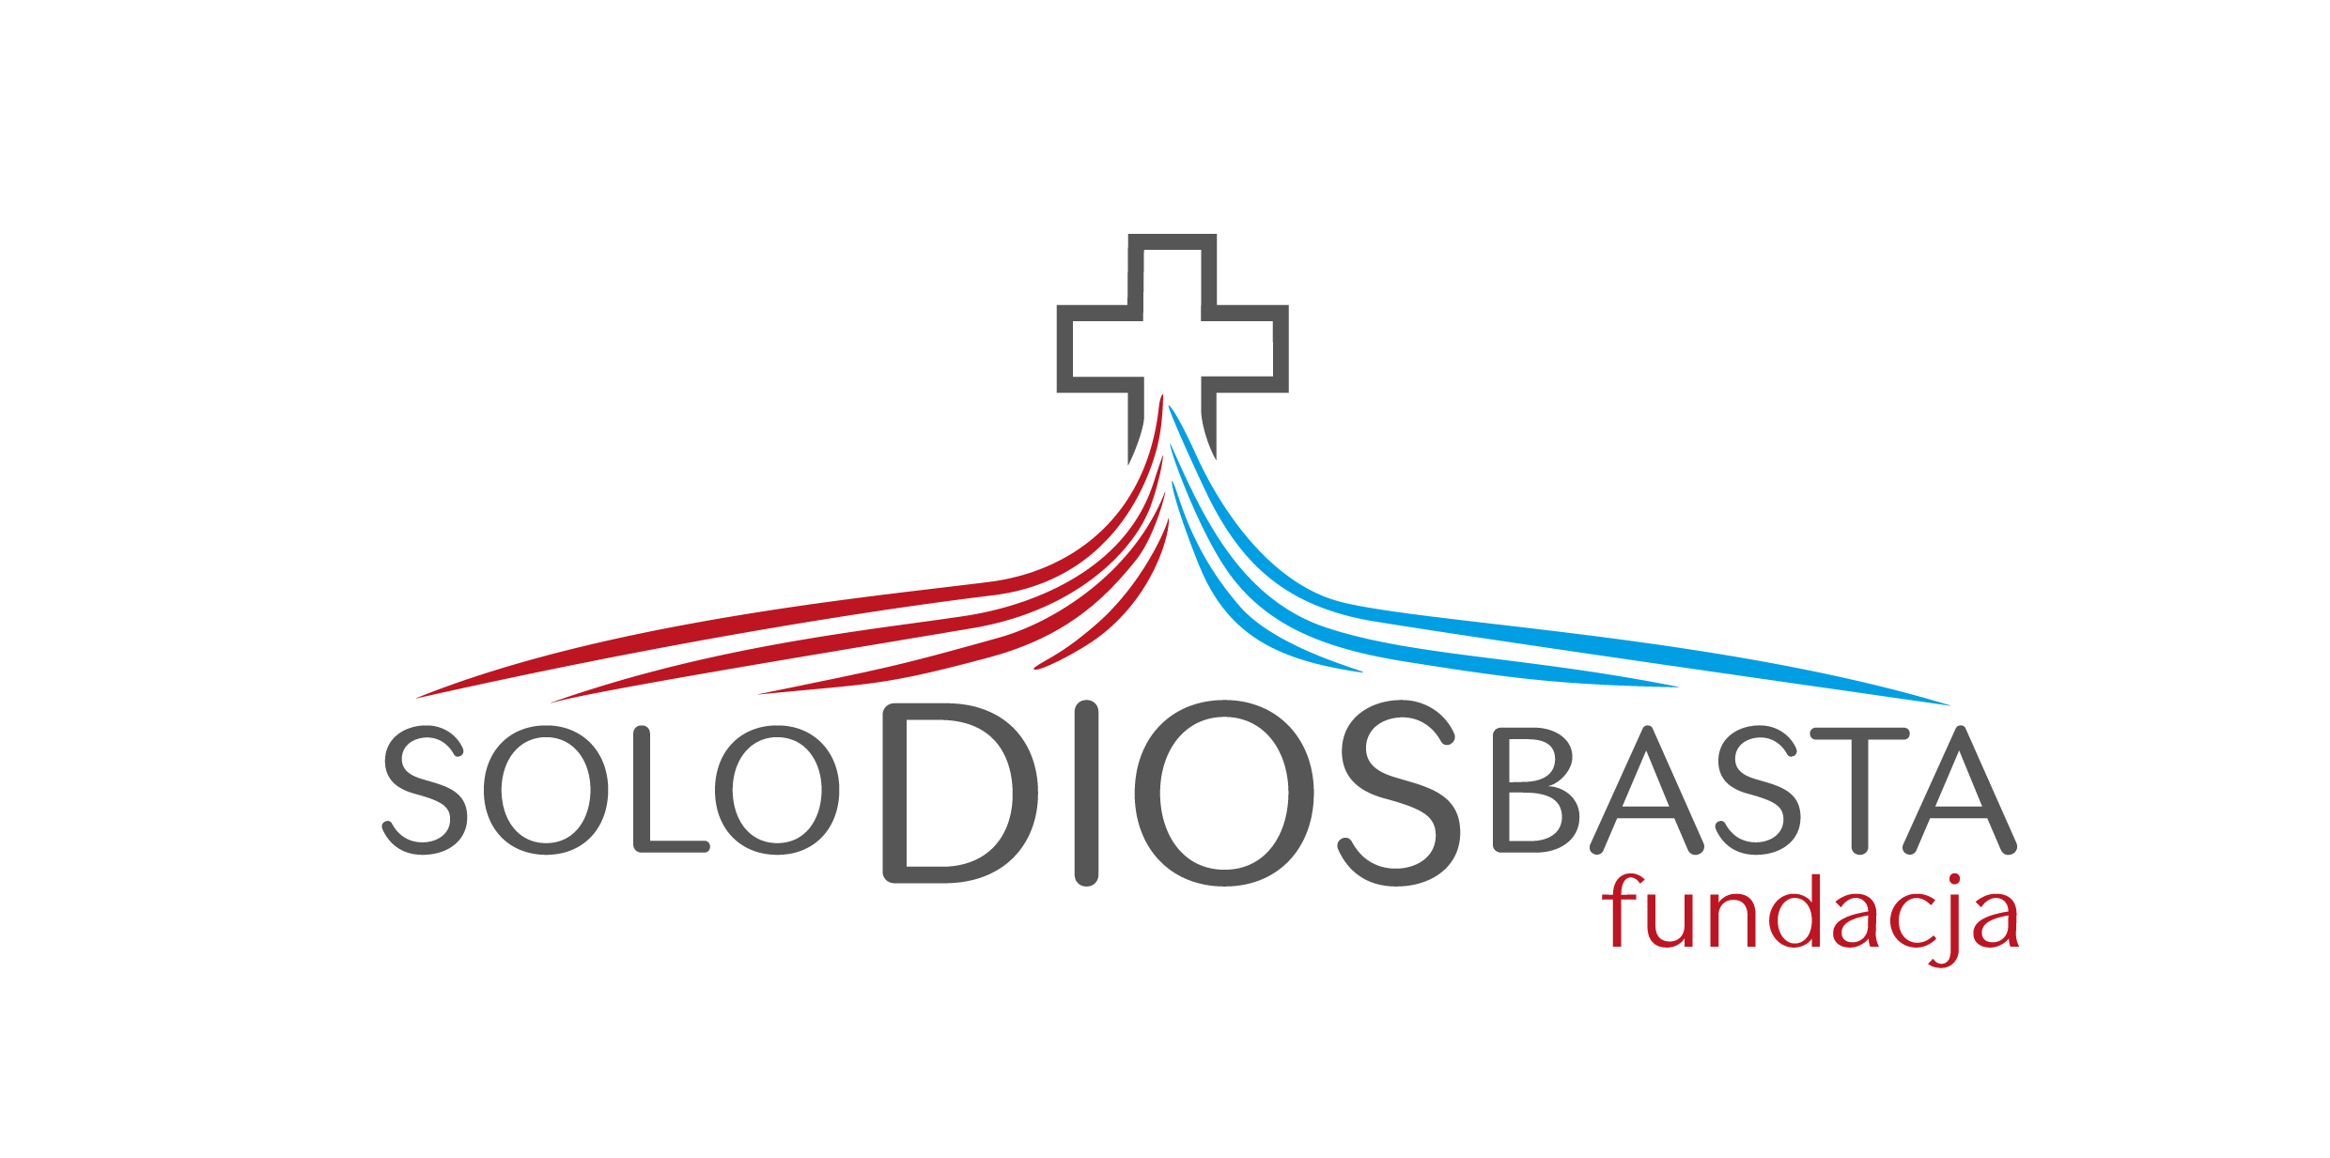
Warszawa, 21.03.2022 r.
Informacja prasowa

Adoracja bez Granic: całodobowa modlitwa o pokój

Całodobowa, wynagradzająca adoracja Najświętszego Sakramentu w łączności z aktem poświęcenia przez Papieża Franciszka Rosji i Ukrainy Niepokalanemu Sercu Maryi. To modlitewna propozycja na uroczystość Zwiastowania Pańskiego (25 marca).

- Modlitwa jest zawsze dużo bardziej skuteczna, niż jakiekolwiek działanie, dlatego w tej dramatycznej chwili padnijmy na kolana przed naszym Zbawicielem i prośmy o pokój! Pokój dla Ukrainy, dla całego świata, dla naszych domów, dla naszych serc - mówi Maciej Bodasiński, współorganizator wydarzenia.

Całodobowa adoracja Najświętszego Sakramentu zaplanowana jest na 25 marca. To Uroczystość Zwiastowania Pańskiego, dzień w którym Archanioł Gabriel nawiedził Matkę Bożą i zapowiedział przyjście Zbawiciela, to bardzo znaczący dzień w Kościele Katolickim. Dokładnie dziewięć miesięcy później narodzi się Jezus. Ten dzień w historii zbawienia, to zapowiedź odkupienia i ocalenia. - Dlatego chcemy, właśnie tego dnia, prosić o ocalenie od wojny w każdej postaci i błagać Boga o pokój. Modlimy się w łączności z Papieżem Franciszkiem, który też wybrał tę datę na poświęcenie Rosji Niepokalanemu Sercu Maryi, o co prosiła Matka Boża w Fatimie - mówi Maciej Bodasiński, współorganizator wydarzenia.

Adoracj bez Granic jest odpowiedzią na wezwanie Konferencji Episkopatu Polski do organizowania tego dnia czuwań modlitewnych w całej Polsce.

Tego dnia rozegra się wielka duchowa bitwa, od której zależą przyszłe losy Ukrainy, Polski, Rosji, Europy i całego świata. Stańmy do wspólnej walki o pokój. Naszą bronią jest: wiara, nadzieja i miłość. Zło dobrem zwyciężaj!. - kończy Maciej Bodasiński

Akt poświęcenia zaplanowany jest na 25 marca 2022 roku na godz. 17:00. Wtedy też rozpocznie się całodobowa adoracja Najświętszego Sakramentu we wszystkich chętnych polskich parafiach i ma potrwać do wieczornej mszy świętej następnego dnia - 26 marca (sobota).

Organizatorzy zachęcają kapłanów i wiernych, aby organizować tego dnia nieustającą adorację w parafiach. Do udziału we wspólnej modlitwie w łączności z papieżem Franciszkiem zaprasza m.in. abp Adrian Galbas.

Wszelkie informacje o wydarzeniu dostępne są na stronie: www.adoracjabezgranic.pl - można na niej również pobrać materiały promocyjne, które pozwolą na dotarcie z informacją do większej ilości wiernych.

https://youtu.be/TsEYhqjViOI

Organizatorem wydarzenia “Adoracja bez Granic” jest Fundacja Solo Dios Basta, która w latach ubiegłych zapraszała Polaków do takich wydarzeń, jak “Różaniec do Granic” (2017 r.), czy “Wielka Pokuta” (2016 r.).

Kontakt dla dziennikarzy:
Maciej Bodasiński, tel.: 504-018-144, e-mail: biuro@adoracjabezgranic.pl

